湖北工业职业技术学院
2013级新生报到接待和入学教育工作实施方案

新生报到接待及入学教育工作，是学校教育的一个重要组成部分。开展富有实效的新生教育活动，对于帮助全体新生尽快了解学校、熟悉专业，明确纪律，确立目标，规划职业，顺利适应大学生活新要求，以良好的状态投入新的学习和生活，具有积极的作用。现就今年的新生报到接待及入学教育工作提出如下实施方案。
一、组织领导
为加强对2013级新生接待与入学教育工作的组织领导和协调工作，学校成立工作领导小组。成员如下：
组 长：魏文芳
副组长：唐大超、李军
成 员：陈穗川、田平、王耀华、胡剑安、陈必清、王慧娟、鲁春发、叶波、郑妍妍、刘堰兵、徐耀宏、徐瑛、王哲、各系党总支书记
二、新生报到接待
（一）报到时间及接待地点
1.新生集中报到时间：9月3日14:30至9月5日18：30
2.工作时间：7：30-18：30
3.校内新生集中报到地点：学校体育馆
4.校外接待点：十堰火车站、三堰长途汽车站、十堰高速客运站。
（二）各单位工作任务
1.校办
负责迎新总协调工作，具体做好经费预算、办理校外迎新点审批手续、迎新期间合作企业业务活动的审批、开学典礼暨军训动员大会组织协调、会议通知及有关文秘工作。
2.党委工作部
负责迎新期间宣传报道工作，营造良好的迎新氛围；负责各单位接受有关企业来校赞助的迎新宣传方案审批工作。
3.学工处、团委
学工处牵头组织新生接待工作，设置迎新咨询台和各单位接待点；负责家庭经济困难学生通过绿色通道入学的审批工作和“国家助学”相关政策咨询；负责协调各系做好新生数字化校园终端发放工作；负责新生入学教育的组织工作；协助校办、保卫处做好开学典礼暨军训动员大会组织工作；负责做好提前或者延期报到学生的接待工作；负责做好新生学籍注册工作。
负责十堰火车站、三堰长途汽车站、十堰高速客运站迎接新生的组织安排，统筹做好迎新车辆的租用、调度工作；负责为新生入学报到提供咨询和志愿者服务；负责做好迎新文艺晚会、学生社团招聘工作。
4.招生办公室
负责新生招生录取咨询及专业调整。
5.财务处
负责新生学费、住宿费、代收费等相关费用收取。
6.保卫处
负责办理新生户口迁入手续；负责做好新生报到期间校园治安秩序管理，特别是要做好迎新现场秩序维护和安全保卫工作；负责安排迎新车辆校内行车路线及停车地点，及时清理乱停乱放车辆，疏通道路；监督、检查、指导各有关单位迎新期间的安全保卫工作；协助供应商做好军训服装发放工作；做好新生军训工作，具体安排另行通知。
7.后勤集团
负责新生住宿资源分配，办理新生入住公寓手续；协调供应商做好床上用品的发售；保障迎新场所的照明及数字迎新设备用电；保持校园环境卫生清洁，保障水电供应；负责校园卡充值及发放工作；负责做好迎新期间医疗服务工作，加强卫生防疫、卫生安全知识的宣传工作，在迎新接待点配备必要医疗设备、人员；负责做好新生体检工作。
8.图文信息中心负责数字迎新系统管理操作人员培训；负责迎新现场网络系统的布置，数字迎新系统的检查测试、设备调试、系统维护以及校园卡系统测试工作，及时做好迎新工作现场网络故障的排除工作。
9.教务处
负责新生教学准备工作和新生学号编排工作；负责做好新生教材发放工作；为各系协调开展入学教育的教室。
10.各教学系
制定本单位新生报到接待和入学教育工作方案，落实本单位迎新工作负责人及工作人员。负责接待新生报到，做好新生身份确认及入学资格初审工作，打印《2013级新生报到指导单》；负责新生宿舍分配，做好迎新工作现场所需的电脑、打印机及纸张等配备工作；负责接受新生纸质档案和党团关系，做好新生信息采集；负责收取《高等学校学生及家庭情况调查表》，做好“绿色通道”的初审工作；负责新生数字化校园终端发放和人身意外保险办理工作；负责落实新生入学教育及军训工作；负责组织新生进行《2013级新生调查问卷》、填写《2013级新生个性调查表》、签订《2013级新生入学承诺书》。
三、新生入学教育
（一）入学教育时间：9月6日至10月30日
（二）入学教育的主要内容
今年新生入学教育共分两个阶段进行：
1.集中教育阶段：从新生入学报到至正式上课前。
（1）专业思想教育。组织专业教师担任主讲，介绍专业设置、学科优势、培养模式、就业领域、职业前景等，帮助学生进一步了解所学专业，热爱所学专业，明确学习目标，掌握学习方法，激发学习动力。
（2）知校爱校教育。开展知校爱校教育，有利于增强新生对学校的认同感、自豪感和归属感。要结合“国家骨干高职院校建设”，帮助新生了解学校的建设发展成就和事业发展规划，了解学校的办学特色。把知校爱校教育和专业思想教育结合起来，把知校爱校建立在刻苦钻研专业知识、提高专业技能的基础上，使新生树立“校兴我荣”的意识。
（3）安全防范教育。新生对校园及周边环境较陌生，安全防范能力相对较弱，要结合典型事例，加强防盗、防骗、防抢、防火以及交通、旅游、饮食等方面的安全教育，增强新生的自我防范意识和应对突发事件的能力，确保新生的人身财产安全。
（4）校规校纪教育。结合军训，组织新生学习学生管理制度，开展遵纪守法教育、文明修身教育和学风建设等活动。
（5）生活适应性教育。生活适应包括学习方法适应、生活环境适应、生活节奏适应、生活心理适应等诸多方面。要结合学校周边的主要生活设施、场所和环境特点，教育学生学会如何适应新的生活、学习环境，学会如何与新同学相处，学会如何克服陌生感和孤独感。
2.深化教育阶段：从正式上课到10月底。
深化教育阶段主要以学习院、系安排的教育内容为主，帮助学生进一步明确成才目标，指导学生制订学习计划、发展规划，以崭新的姿态投入到新的学习生活中。
（1）职业生涯规划教育。通过多种形式引导新生树立“以德为先、以学为主、以识为要、以才为本”的成才观念，尤其要结合当前经济社会发展和就业形势，对新生进行就业形势和就业前景教育，帮助他们尽早树立就业和创业意识，增强紧迫感，勤奋学习，立志成才。通过举办职业生涯规划讲座，启发学生正确认识自我，使新生及早制定职业生涯规划。
（2）心理健康教育。根据“健康心理、健全人格”的要求，进行心理健康普查，建立个人心理健康档案，开展团体心理辅导、心理健康教育专题讲座、心理电影赏析等活动，增强新生心理自我调适能力，引导新生以良好的心态面对新的学习和生活环境。同时，对通过新生心理普查发现的存在心理问题倾向的学生，要及时深入了解，进行有效的心理疏导和心理危机排查。尤其要关注经济困难、身体残疾等特殊群体学生的心理健康问题，教育他们要正视现实，鼓励他们自信、自强。
（3）知恩感恩教育。感恩是大学生应具备的基本道德素质。各系可通过组织学生给父母、给老师、给母校写一封感谢信等活动，教会新生识恩、知恩、感恩。
（4）入党启蒙教育。结合学院“创先争优”活动，通过举办党的基本知识讲座、播放党史题材影片、介绍大学生入党程序等活动，帮助新生了解党的基本知识以及学生党员的培养和发展程序。教育新生自觉用科学的理论武装自己，以党员的标准严格要求自己，努力提高思想觉悟，以实际行动向党组织靠拢。
四、工作要求
（一）今年是我校首次实行数字化迎新，各有关部门、单位务必高度重视，指定领导具体负责并配备好相应的工作人员，迎新全体工作人员要树立“一切从大局出发，一切为新生服务”的思想，精心组织，周密安排，协作配合，圆满完成迎新工作。
（二）迎新期间，为了保障学校安全稳定和校园秩序，除学校统一设立的接待点外，其他地点一律不准以各种名义接待新生，更不允许擅自摆摊设点和在学生宿舍向新生兜售物品。校办要会同学工处、保卫处、后勤集团、校企合作处严格管理校园内后勤服务单位、有关通信企业的经营活动，实行审批准入制度，各种营业摊点必须在规定的时间和规定的地点营业。未经审批的经营摊点一律由保卫处予以取缔。
（三）各系要根据学校入学教育安排的总体安排，结合实际情况，制定新生入学教育实施方案，周密有序的开展新生入学教育，尤其要采取有效措施全面加强专业教育，切实解决好新生对专业和相关职业的认同问题。在做好集体教育的同时，要注重个性化指导，重视学生的个体差异，对学生进行分层次、个性化教育。对特殊新生，特别是“学习困难”、“生活困难”、“心理困惑”等“三困”学生，在学习、生活中出现的问题要及时进行疏导和解决。
（四）迎新期间，各单位和迎新工作人员要提高警惕，注意安全，防止发生事故和意外，尤其要防止新生发生人身和财产安全事故。各有关单位要提前做好迎新准备工作，迎新准备工作应在9月2日下午完成，当天下午16:00学校将对各项准备工作落实情况进行检查。
附件1：《2013级新生报到接待与入学教育工作日程安排表》
附件2：《2013级新生入学报到程序及相关事项》
附件3：《2013级新生报到指导单》
附件4：《2013年学生工作部门迎新工作实施方案》
附件5：《2013级新生入学承诺书》
附件6：《2013级新生个性问询表》
附件7：《2013级新生调查问卷》
附件8：《2013级新生报到流程图》
附件9：《2013级新生接待现场分布图》
附件10：《2013级新生报到现场分布图》
附件11：《十堰火车站列车时刻表》

湖北工业职业技术学院
2013年新生报到接待与入学教育领导小组
2013年9月1日
附件1： 2013级新生报到接待与入学教育工作日程安排表

日程 | 时 间 | 内容 | 牵头单位 | 实施部门 | 地点 | 备注
9月2日 | 17：30前 | 布置校内迎新接待点 | 学工处 | 团委、图文信息中心、后勤集团 | 体育馆、南区篮球场、行政楼
9月3日 | 全天 | 布置校外迎新接待点、接站 | 学工处 | 团委 | 十堰火车站、三堰汽车站、高速客运站
9月3日 | 12:00前 | 校内迎新接待点设备调试 | 图文信息中心 | 学工处、招生办公室、财务处、后勤集团、各教学系 | 学校体育馆、南区篮球场、 | 后勤集团水电中心、宿管中心、饮食服务中心须参与
9月3日 | 14:30—18:30 | 接待报到新生 | 校办 | 各相关部门、各教学系 | 各相关工作岗位
9月4日-5日 | 全天 | 迎新接站点 | 学工处 | 团委 | 十堰火车站、三堰汽车站、高速客运站 | 火车站24小时接站、汽车站6:30-18：30
9月4日-5日 | 全天  7：30—18：30 | 接待报到新生 | 校办 | 各相关部门、各教学系 | 各迎新接待点
2013级新生报到接待与入学教育工作日程安排表

日程 | 时 间 | 内容 | 牵头单位 | 实施部门 | 地点 | 备注
9月6日-7日 | 全天  7：30—18：30 | 接待报到新生 | 校办 | 各相关部门、各教学系 | 各相关部门、各教学系 | 团委在行政楼一楼设迎新接待点
9月6日-7日 | 全天 | 入学教育  （集中教育阶段） | 学工处 | 各教学系 | 各教学系
9月6日-7日 | 9月7日  14:30-17:30 | 军训编队 | 武装部 | 各教学系 | 北区田径场
9月8日 | 8:30 | 开学典礼暨军训动员大会 | 校办 | 武装部、学工处、各教学系 | 北区田径场或体育馆 | 雨天，场地改到体育馆
9月8日-18日 | 全天 | 军训 | 武装部 | 学工处、各教学系、后勤集团 | 北区田径场、南北区篮球场 | 如遇雨天，各系开展入学教育
9月19日 | 8:30 | 军训总结表彰大会 | 校办 | 武装部、学工处、各教学系 | 北区田径场
9月22日-30日 | 课余时间 | 入学教育  （深化教育阶段） | 学工处 | 各教学系 | 各教学系
9月29日 | 19:00 | 国庆迎新文艺晚会 | 学工处 | 团委、素质拓展中心 | 天一剧场

附件2： 湖北工业职业技术学院
2013级新生入学报到程序及相关事项

一、准备工作
今年我校开始启用数字迎新系统，为了做好迎新服务工作，请相关单位做好以下数字迎新系统的准备工作。
1、数字迎新服务系统中需要各单位指定具体的迎新管理与操作人员名单，由图文信息中心在系统中设置相应的管理及查询权限，请各单位及时填报人员名单表格，并反馈给图文信息中心。
2、按照“一切从大局出发、一切为新生服务”的指导思想，各部门需安排专人每天登录数字迎新服务系统解答新生咨询问题，具体如下：招生办公室负责对录取政策、专业调整相关问题的解答；财务处负责对学生缴费相关问题的解答；就业指导中心负责就业创业相关问题的解答；学工处负责学生资助、“绿色通道”、医疗保险和人身意外保险等相关问题的解答；各教学系负责对教学及人才培养等相关问题的解答；团委负责对学校学生会及社团、接站相关问题的解答；后勤集团负责宿舍分配、伙食洗浴、学生体检等相关问题的解答；图文信息中心负责校园网络、数字化校园及校园一卡通等相关问题的解答。
3、宿舍管理服务中心按图文信息中心 “宿舍分配Excel模板文件”格式填好宿舍分配信息，于8月18日前将分配结果电子版反馈图文信息中心，由图文信息中心统一导入迎新系统，供师生查询。
二、新生入学报到程序
1.新生若有明确意愿和强烈要求调整专业，则首先到招生公办室按有关程序办理；无调整专业要求或办理完毕调整专业手续的新生，进入以下正常报到流程；
2.新生凭录取通知书、身份证到各教学系迎新点验证报到。各教学系通过数字迎新系统做好新生的核实验证工作，收取学生档案、《高等学校学生及家庭情况调查表》、党团组织关系、分配宿舍、发放数字化校园终端、办理人身意外保险，并打印《2013级新生报到指导单》。
3.告知生源地助学贷款学生或家庭经济困难学生如果需要办理费用缓交，请到学工处“绿色通道”办理点办理审批手续，凭“绿色通道”通知单到财务处办理缴费手续。
4.告知新生所持校园卡（工行）须到迎新现场校园卡服务部办理激活、充值手续。此卡载有本人基本信息，如姓名、学号、性别、专业等。在校园食堂伙食洗浴消费、图书借阅、身份认证、奖助学款发放等必须使用此卡，请务必妥善保管。
5.告知使用校园卡（工行）缴费的新生须先到校园卡服务部激活，并到财务办理缴费手续。使用其他银行卡或现金缴费的新生直接到迎新现场财务处缴费。
6.告知已将户口迁出的新生，请将“户口迁移证”交学校迎新现场咨询处保卫处工作人员。因特殊情况提前或滞后报到的新生直接将“户口迁移证”交保卫处（行政楼一楼）。
7.告知信息与智能工程系嵌入式应用合作专业、计算机应用技术合作专业新生，培训费用由合作单位收取。
8.告知新生，为减轻学生及家庭经济负担，确保学生医疗和人身意外伤害救济保障，建议学生购买人身意外商业保险。
9.告知新生，学校根据省教育厅和质量监督局有关管理规定，通过招标选定供货商为新生准备了齐全的床上用品供新生选购。学校周边有许多商户（或利用学生）兜售不合格或劣质床上用品。为此，建议新生在学校或正规大商场购买，以免上当受骗。
10.新生持《新生报到指导单》到相应宿舍楼办理入住手续、购买床上用品，领取钥匙，入住寝室。
附件3： 湖北工业职业技术学院2013级新生报到指导单
基  本  信  息 | 姓 名 |  |  |  |  | 性别 |  |  |  | 民族 |  |  |  | 照片
基  本  信  息 | 身份证号 |  |  |  |  |  |  | 报名号 |  |  |  |  |  | 照片
基  本  信  息 | 院（系） |  |  |  |  |  |  | 专 业 |  |  |  |  |  | 照片
基  本  信  息 | 所住宿舍 | 楼栋 |  |  | 房号 |  |  |  |  | 住宿标准 |  |  |  | 照片
基  本  信  息 | 招生类别 | 中职单招□ 普通高考□ |  |  |  |  |  |  |  |  |  |  |  | 照片
报 到 流 程
序号 | 部门 |  |  | 办理事项 |  |  |  |  |  |  |  |  |  | 经办人签字
1 | 各教学系 |  |  | 验证报到，分配宿舍、收取纸质学籍档案、《学生家庭调查表》，接受党、团组织关系、领取数字化校园终端，办理人身商业保险。
2 | 校园卡服务部 |  |  | 校园卡（工行）激活□ 充值□
3 | 财务处 |  |  | 学 费 |  |  | 教材费 |  | 住宿费 |  | 医保费 | 体检费
3 |  |  |  | 合 计
4 | 宿舍服务中心 |  |  | 购买床上用品、领取寝室钥匙、入住。
报  到  提  示 | 亲爱的同学：  欢迎来到湖北工业职业技术学院学习，请按以上流程完成您的报到手续！  1.生源地助学贷款学生或家庭经济困难学生办理费用缓交，请到学工处“绿色通道”办理点办理审批手续，凭“绿色通道”通知单到财务处办理缴费手续。  2.所持校园卡（工行）须到校园卡服务部办理激活、充值手续。此卡载有本人基本信息，如姓名、性别、专业等。校园伙食洗浴消费、图书借阅、身份认证、奖助学款发放等必须使用此卡，请务必妥善保管。  3.使用校园卡（工行）缴费的新生须先到校园卡服务部激活，后到财务处办理缴费手续。使用其他银行卡或现金缴费的新生直接到迎新现场财务处缴费。  4.已将户口迁出的新生，请将“户口迁移证”交迎新现场总咨询点保卫处工作人员。因特殊情况提前或滞后报到的新生直接将“户口迁移证”交保卫处（行政楼一楼）。  5.信息与智能工程系嵌入式应用合作专业、计算机应用技术合作专业培训费用由合作单位收取。  6.为减轻学生及家庭经济负担，确保学生医疗和人身意外伤害救济保障，学校建议学生购买人身意外商业保险。  7.学校根据省教育厅和质量监督局有关管理规定，通过招标选定供货商为新生准备了齐全的床上用品供新生选购。学校周边有许多商户（或利用学生）兜售不合格或劣质床上用品。为此，建议新生在学校或正规大商场购买，以免上当受骗。
从现在开始，让每一位新生独立办理报到手续

尊敬的新生家长：
您好！
在这丰收的金秋时节，您踏着一路风尘，满怀喜悦和希望将孩子送到学校。在此，我们对您和孩子选择了湖北工业职业技术学院表示衷心的感谢！
艰难困苦，玉汝于成。学校在三十余年的发展历程中，始终秉承“明德、自强、敬业、崇技”的校训精神，励精图治，拼搏进取，培养了一批又一批的高素质人才。2010年11月，学校被教育部与财政部确立为国家骨干高职院校，2013年5月，经教育部审批学校更名为“湖北工业职业技术学院”，赋予了学校新的生机与活力，也对学生的培养质量提出了新的更高的要求。过硬的思想素质，扎实的专业能力，自主的学习精神，良好的团队合作，同时还有自立自强的生活态度是新一代湖北工业职院学子的共同追求。为了使各位新同学尽快适应大学生活，实现人生发展阶段新的转变，同时也为了使我们能够提供更加快捷、高效的服务，我们提倡：从现在开始，让每一位新生独立办理报到手续！
自己办理报到手续事情很小，但对培养大学生独立的处事能力非常重要。大学不仅是探求真理、锤炼技能的智能殿堂，而且是一个人迈向社会的重要桥梁。希望各位家长从真正爱护孩子的角度出发，放心让您的孩子自己搬运行李、办理手续，自己整理床铺、购置用品，让孩子学会理解他人、帮助他人，学会自我管理，让他们尽早的融入集体生活，踏上人生的新旅程。
尊敬的家长，从此时起，您的孩子就是湖北工业职院大家庭中的一员，校园里设有各系的迎新接待点，有志愿者帮助孩子看管行李，有咨询点随时提供您所需要的帮助……请你们放心在家长休息区休息，细细品味孩子的成长，欣赏自己孩子走向独立的每一步！
最后，衷心祝您工作顺利，万事如意，阖家幸福！
湖北工业职业技术学院学生工作部（处）
二〇一三年九月一日
附件4： 湖北工业职业技术学院
学生工作部（处）2013年迎新工作实施方案

本次新生接待工作下设接待、咨询二个小组。
一、接待组
主要负责校内接待现场的布置、校内和校外接待服务工作。成员如下：
组长：王哲 13971920588
成员：杨华、方友爱、叶常青、罗欣宇，学生会学生干部。
（一）校内接待站
校内接待站设在行政中心门前，主要负责提前报到新生或滞后报到新生接待服务工作（接待时间：9月3日-7日，工作时间：早6：00-晚20：00）。
负责人：方友爱 18986882218
（二）校外接待站
校外接待站设在十堰火车站、三堰长途汽车站、十堰高速客运站。主要负责新生接站和联系家长住宿等服务工作（接待时间：9月3日-6日，工作时间：十堰火车站全天24小时接站；三堰长途汽车站、十堰高速客运站（早8：00-晚18：00）
1.十堰火车站负责人：罗欣宇 13733596689
2.三堰长途汽车站负责人：叶常青 18963930098
3.十堰高速客运站：杨华：18963930598
二、咨询组
主要负责新生报到注册、接待咨询、贫困生资助和“绿色通道”等服务工作。
组长：陈桂巧 15871099788
成员：王家秀、方友爱、马亦诚、贺飞。
王家秀老师负责相关迎新材料（表格）和工作餐的联系与发放。三、保障措施
（一）迎新车辆：3辆，十堰火车2辆、十堰高速客运站1辆（学工处负责）
（二）校外接待站：桌椅、饮用水、太阳伞等（团委负责）
（三）迎新接站牌：4个（团委负责）
（四）各系迎新接待点布置：（团委负责）

学生工作处
2013年9月1日

附件5：
湖北工业职业技术学院
《新生入学承诺书》

亲爱的新同学：
欢迎你加入湖北工业职业技术学院！当你即将开始整日忙碌穿行于大学校园时，可曾想过三年的大学生活你将获得什么？又将失去什么呢？当你悉心规划自己的美好未来时，可曾想过那其实与你今后的职业发展息息相关？
是的，也许你从不曾为自己不经意间的一次迟到而感到羞愧，课堂上偶尔一两句的谈笑私语当然也不以为然，更不会想到要把课前关闭手机养成一种习惯。然而，作为其中的一员，你不能不知道，每个人的一言一行、一举一动不仅展现着自己的修养素质，更影响着“湖北工业职院”这个集体的整体风貌和荣誉。
学风是一个学校的风骨,良好的学风能使同学们自强、自尊、自律、自爱，随着学生群体不断扩大，我们也清醒看到当前学风建设中的一些现象和问题，为促进学校学风建设，创建一个积极向上的学习环境。我们提醒家长及学生认真阅读以下须知，并要求学生自愿做出如下承诺：
一、遵守国家的法律、法规和政策以及学校规章制度，按时上课，不无故旷课、逃课、迟到、早退；
二、严格遵守学校的考试制度，不作弊。树立“严肃考风考纪，以诚信的态度参与考试、参与竞争”及“诚信光荣，作弊可耻”的信条；
三、提倡健康的生活习惯，不酗酒、不抽烟、不食用有损健康的一切食品，建立健康的人际关系，参与健康的文体活动；
四、上课认真听讲，不睡觉、不发短信、不接听电话、不看与本课程无关的书籍，不做其它一切与本课程无关的事情；
五、关注校园文化活动，积极参与学生素质拓展活动，科学规划大学生活，广泛学习各类知识和技能，培养初步的专业本领；
六、积极参与教室、寝室卫生文明创建活动，不带早餐进教室，不在教室穿拖鞋、背心。安全用水用电，不在宿舍养宠物，对自身和他人的健康与安全负责，自觉构建和谐、平安校园；
七、按学校规定按期缴纳学费等有关费用，不恶意欠费；
八、第一学年保证参加每日早操或体能素质训练；
九、在校期间，保证不到校外通宵上网；
十、在校学习期间，不到校外租房。

本人自愿做出如上承诺，愿意接受学校、老师、家长和同学们的监督。

见证人： 承诺人：

家 长：
辅导员： 学 生：

日 期： 年 月 日

附件6：
湖北工业职业技术学院新生个性问询表

学生姓名 |  | 性别 |  | 专 业
父亲姓名 |  | 工作单位 |  | 手机号
母亲姓名 |  | 工作单位 |  | 手机号
通信地址 |  |  |  | 宅 电
学生的
优点及
特 长
学生的不足（需要关注的个性问题）
给学校或老师的建议和意 见
说明：
1.此表请家长如实填写，并交给辅导员老师作为对学生因材施教的参考依据。
2.此表家长可在新生报到期间现场填写。如有不便，请回家填写完毕之后，务必在9月30日前邮寄到学生所在系学生办公室。
邮寄地址：湖北省十堰市北京中路38号××××系学生工作办公室（收）
邮政编码：442000
在未来的三年里，希望您与我们保持联系、及时沟通。孩子的成长成才是您与我们的共同愿望！
谢谢家长的合作！
（此表为学生个人机要信息，请辅导员妥善保管）
附件7：
湖北工业职业技术学院2013级新生调查问卷

亲爱的同学：
你好！
欢迎你来到湖北工业职业技术学院就读，在这里你将开始新的一段人生旅程，做好准备了吗？让我们协助你踏上这段新的征程吧。为了让我们在了解你的基础上，对你更好地进行引导和服务，请真实地回答这份问卷？谢谢你的支持与参与！
湖北工业职业技术学院学生工作处
二O一三年九月一日
1.你是什么时间知道我校的？
A.高三上学期（9月-1月）；B.寒假期间（2月）；C.高三下学期（3月-5月）；B.高考前（6月）；D.高考后下分前；E.下分后填报志愿前；F.其它。

2.你是从哪些途径知道我院的？（ ）
A.志愿填报指导书（招生计划）；B.志愿填报指导书（介绍页）；C.学校招生网；E.学校招生简章彩页；F.招生咨询会；G.老师推荐；H.同学推荐；R.亲朋推荐。

3、你选择我院是否为第一志愿？（ ）
A.是； B.否。

4.你选择报考我院的原因？（ ）
A.学院知名度；B.学院就业优势；C.个人专业爱好；D.学院技能培养；E.他人推荐；F.其它。

5.你比较喜欢并经常使用的招生咨询方式？（ ）
A.电话咨询；B.QQ咨询；C.微博咨询；D.其它。

6.你对所录取的专业是否满意？（ ）
A.非常满意；B.比较满意；C.不太满意但会努力培养兴趣；D.很不满意；E.一般。

7.你在选择专业时，首先考虑的是？（ ）
A.兴趣爱好；B.热门程度；C.发展前景；D.就业前景；E.其它。

8.你在填报志愿时，参考意见主要是？（ ）
A.本人主见；B.父母意见；C.班主任推荐；D.同学推荐；E.亲朋推荐；F.其它。

9.你对所录取专业的认知程度？（ ）
A.不清楚；B.宣传材料了解一点；B.学院网站知道大概；C.老师介绍比较详细；D.其它。
10.你的学习动力来源于？（ ）
A.出人头地；B.谋求生活；C.报答父母；D.提高素质；E.服务社会；E.其它。

11.在大三期间湖北省教育厅会组织“高职专升本”考试，你是否愿意继续进入本科院校学习？（ ）
A.愿望强烈；B.希望参加；C.两可；D.不参加。

12、在大学学习和职业方面是否有目标或计划（ ）
A.有明确的目标或计划；B.有目标或计划,但不太明确；C.没考虑过。

13.大学期间最重要的事（ ）
A.学习专业知识；B.提高综合素质能力；C.谈恋爱；D.发展个人兴趣爱好；E.建立人脉关系。

14.在大学学习和职业方面是否有目标或计划（ ）
A.有明确的目标或计划；B.有目标或计划,但不太明确；C.没考虑过。

15.进入大学后你将如何发展自我？（ ）
A.能力培养；B.刻苦学习；C.兼职打工；D.顺其自然；E.没有想法；F.其它。

16.进入大学后你将如何规划业余时间？ （ ）
A.学习；B.打工；C.阅读；D.运动；E.恋爱；F.上网；G.闲谈；R.睡觉。

17.你的学费和生活来源来源？（ ）
A.父母支付；B.亲朋资助；C.助学贷款；D.社会捐助；E.其它。

18.你想未来在哪一个地区工作？（ ）
A.十堰发展；B.其他沿海大城市；B.回原籍发展；C.去哪里都可以。

19.你是否希望担任学生干部或参加其他社会活动？（ ）
A.愿望强烈；B.希望参加；C.两可；D.不参加。

20.在大学生活中，你最期望得到什么? （ ）
A.专业学习能力；B.沟通能力；C.职业能力；D.思辨能力；E.生活能力；F.校园恋情。

21.到校后你遇到的主要困难是（ ）
A.缺少交流；B.缺乏指导；C.缺乏经济保障；D.其他。

22.在未来的大学生活中，你们希望有哪些活动来增进对大学的了解？（ ）
A.关于学生会的介绍活动；B.关于学生社团的介绍活动；C.关于大学学习的主题活动；D.逛校园，熟悉校园环境；E.学长"一对一"或"一对寝室"进行问答交流；F.学校各类比赛的介绍活动；G.其它。

23.入学后，当您遇到困难时您会找谁倾诉（ ）
A.父母或其他亲人；B.学校老师或辅导员；C.高年级学长；D.大学新结识的同学；E.中学阶段的同学；F.自己慢慢适应。

附件8
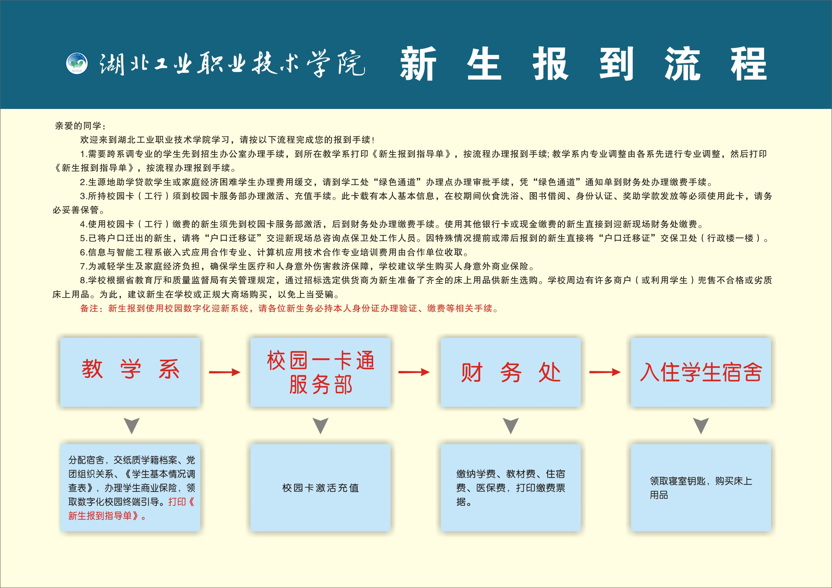
附件9
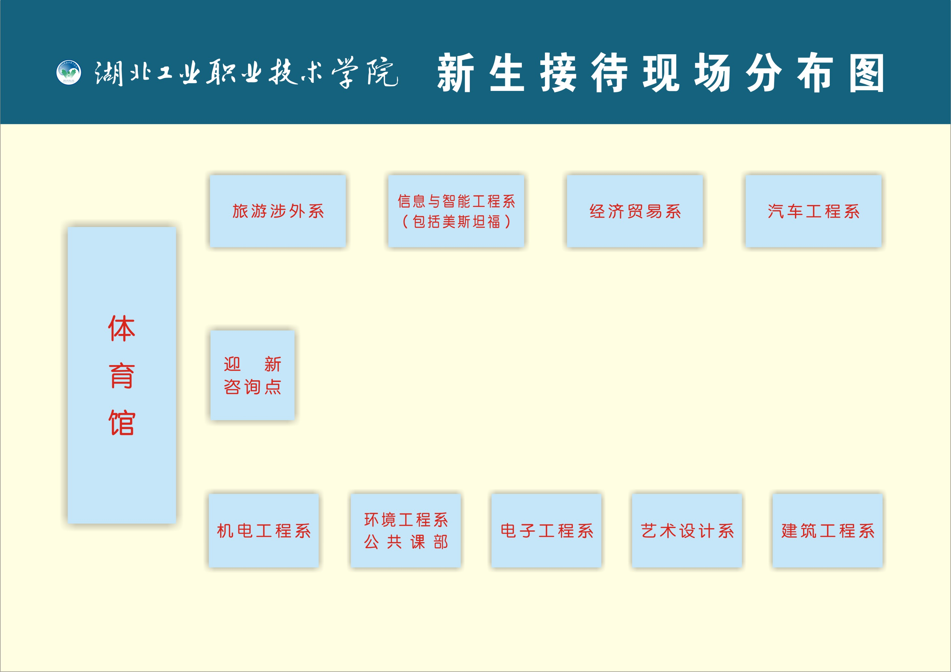
附件10
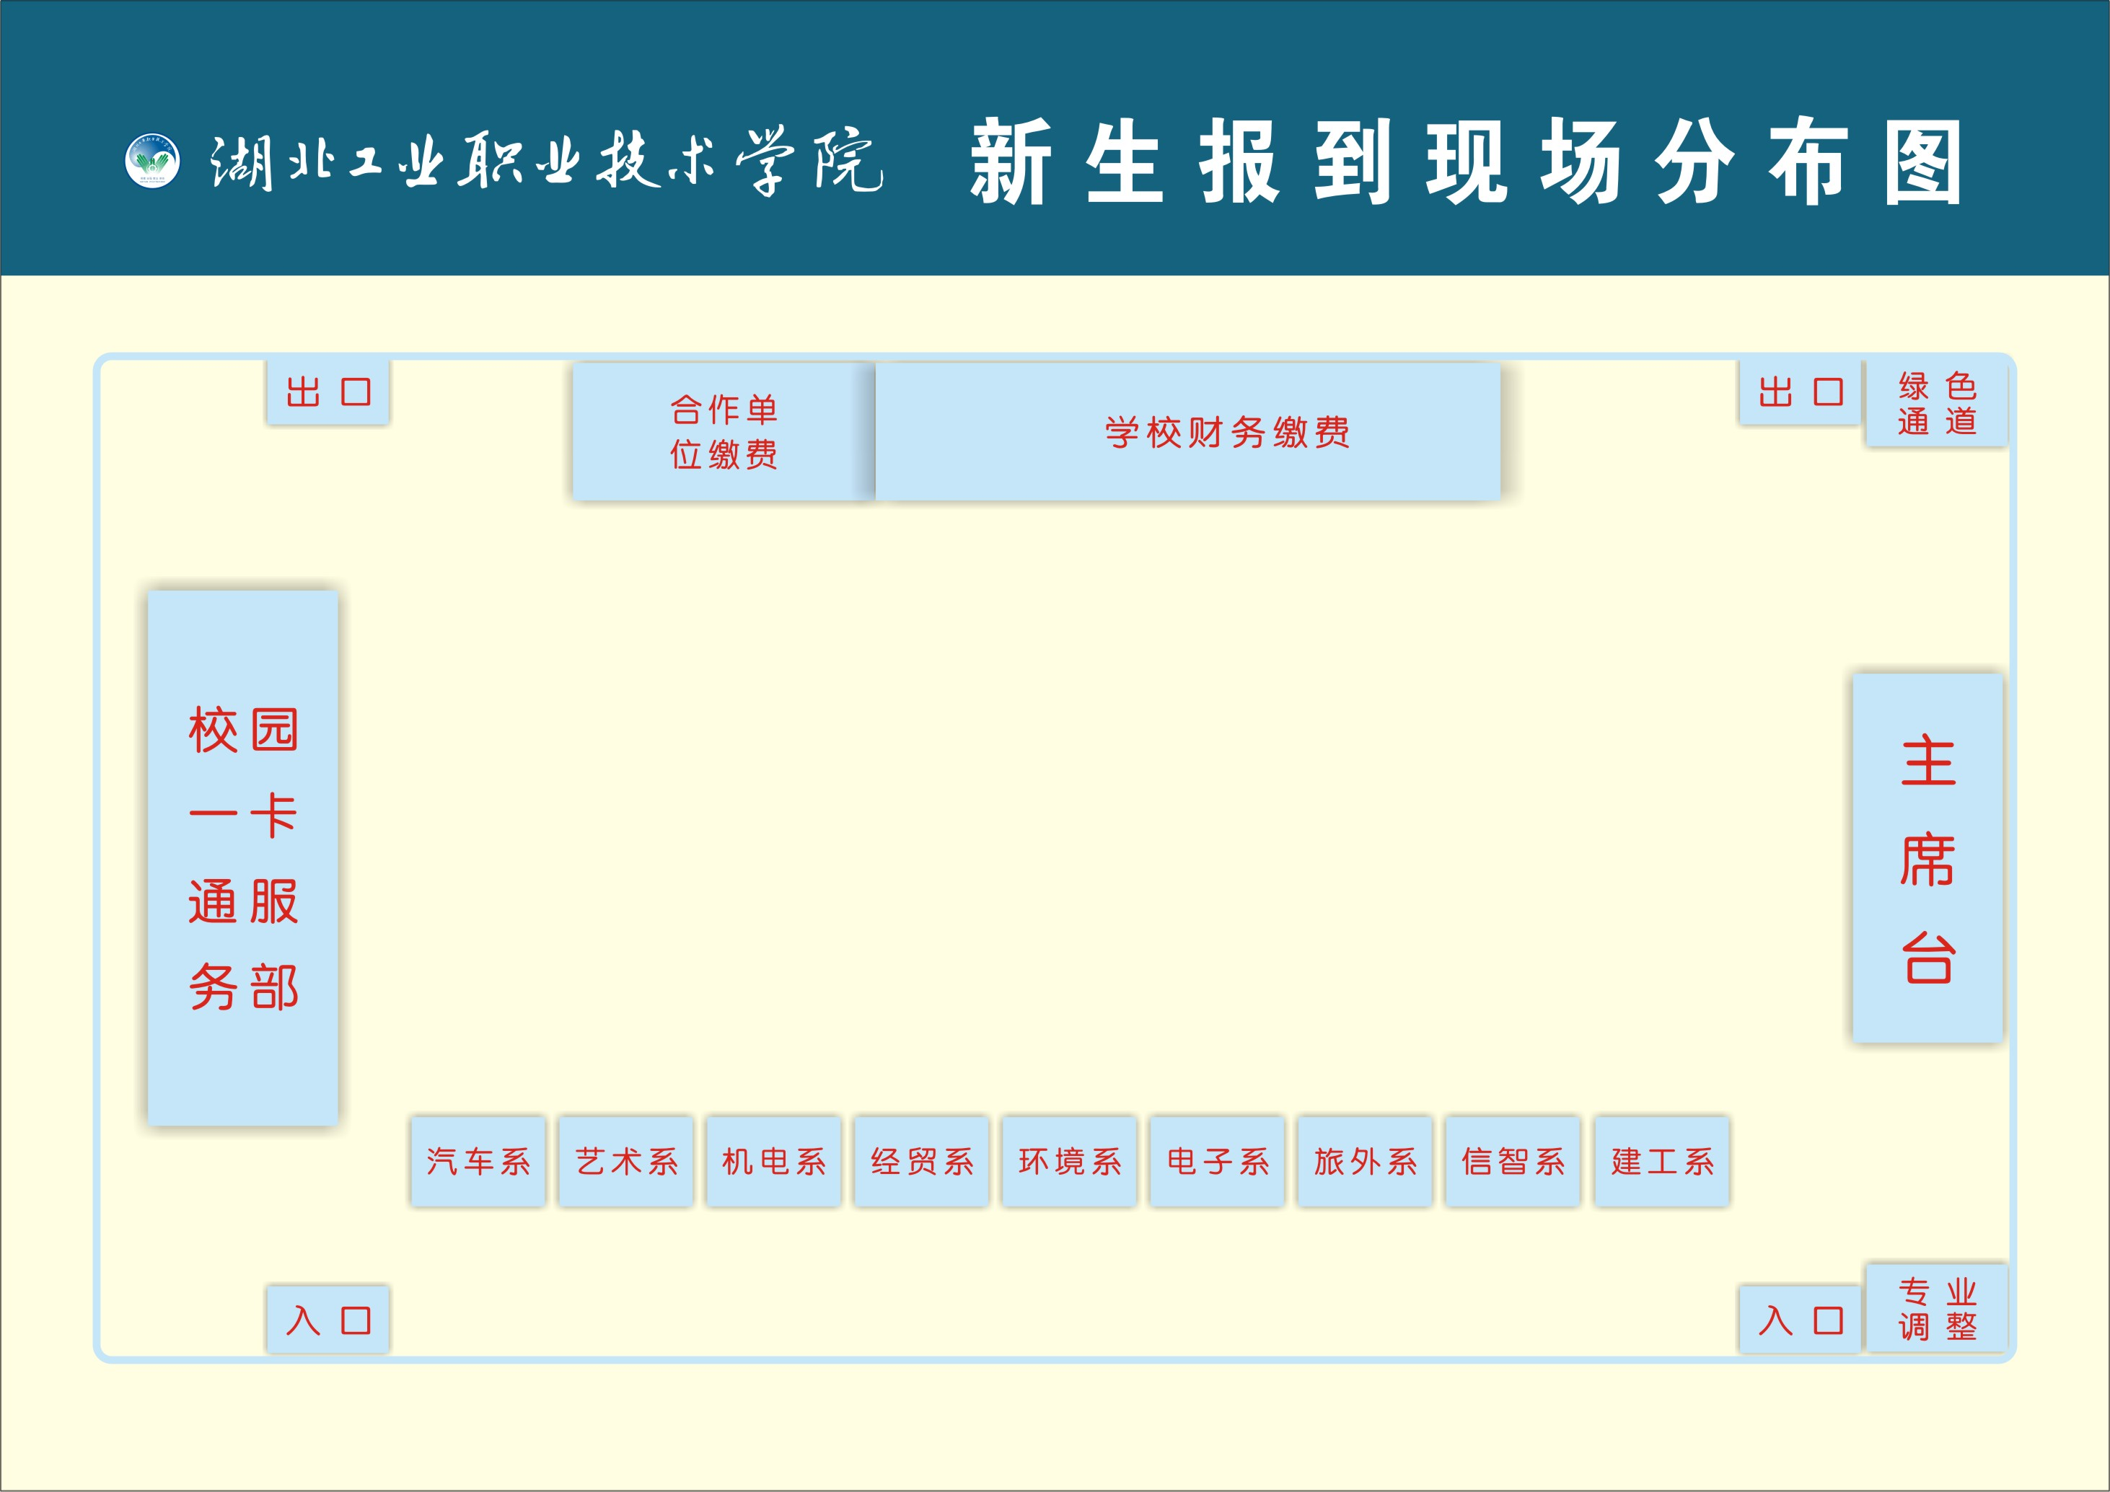
附件11

十堰火车站列车时刻表

（仅供参考，以各地火车站公布为准）
车次 | 类型 | 十堰 到站时间 | 十堰 开车时间
K390/K391 (成都 - 福州) | 快速 | 01:26 | 01:28
K909 (郑州 - 重庆北) | 快速 | 01:29 | 01:33
K15 (济南 - 重庆北) | 快速 | 01:41 | 01:45
K1156/K1157 (上海 - 成都) | 快速 | 03:38 | 03:41
1608/1605 (怀化 - 安康) | 普快 | 04:27 | 04:30
K1062/K1063 (哈尔滨 - 重庆北) | 快速 | 05:04 | 05:07
K770/K767 (广州 - 汉中) | 快速 | 05:20 | 05:22
K962 (成都 - 汉口) | 快速 | 05:23 | 05:25
K117 (北京西 - 攀枝花) | 快速 | 05:30 | 05:32
K1078/K1075 (宁波东 - 重庆北) | 快速 | 05:43 | 05:45
K8130/K8127 (武昌 - 十堰) | 快速 | 05:53 | 终点站
K258 (成都 - 天津) | 快速 | 05:58 | 06:00
K589 (北京西 - 重庆北) | 快速 | 06:00 | 06:02
K676/K677 (南京 - 成都) | 快速 | 06:11 | 06:14
K1172/K1173 (广州 - 达州) | 快速 | 06:30 | 06:33
T128/T125 (东莞东 - 成都) | 特快 | 06:43 | 06:45
T9 (北京西 - 重庆北) | 特快 | 06:54 | 06:57
K1064/K1061 (重庆北 - 哈尔滨) | 快速 | 08:08 | 08:11
K8128/K8129 (十堰 - 武昌) | 快速 | 始发站 | 09:00
K284/K281 (成都 - 上海) | 快速 | 09:02 | 09:07
K206/K207 (成都 - 青岛) | 快速 | 09:14 | 09:16
T126/T127 (成都 - 东莞东) | 特快 | 09:38 | 09:40
K590 (重庆北 - 北京西) | 快速 | 09:52 | 09:54
K570/K567 (重庆北 - 南通) | 快速 | 10:39 | 10:42
K118 (攀枝花 - 北京西) | 快速 | 10:56 | 10:59
K123/K122 (上海南 - 十堰) | 快速 | 11:10 | 终点站
K8075 (襄阳 - 十堰) | 快速 | 11:19 | 终点站
K8076 (十堰 - 襄阳) | 快速 | 始发站 | 11:40
K392/K389 (福州 - 成都) | 快速 | 11:46 | 11:48
K124/K121 (十堰 - 上海南) | 快速 | 始发站 | 11:52
K352/K353 (成都 - 上海南) | 快速 | 11:59 | 12:02
K279 (北京西 - 十堰) | 快速 | 11:59 | 终点站
D5211 (汉口 - 十堰) | 动车 | 12:13 | 终点站
D5212/D5209 (十堰 - 武汉) | 动车 | 始发站 | 12:25
K8082 (十堰 - 襄阳) | 快速 | 始发站 | 12:35
K261 (北京西 - 汉中) | 快速 | 12:59 | 13:01
K568/K569 (南通 - 重庆北) | 快速 | 13:25 | 13:27
K257 (天津 - 成都) | 快速 | 13:36 | 13:38
T6772/T6773 (武昌 - 十堰) | 特快 | 14:29 | 终点站
K507 (北京西 - 贵阳) | 快速 | 15:15 | 15:17
K1152/K1153 (上海 - 重庆北) | 快速 | 15:25 | 15:27
K208/K205 (青岛 - 成都) | 快速 | 15:49 | 15:51
K8081 (襄阳 - 十堰) | 快速 | 15:59 | 终点站
T6774/T6771 (十堰 - 武昌) | 特快 | 始发站 | 16:25
K351/K354 (上海南 - 成都) | 快速 | 16:31 | 16:34
K280 (十堰 - 北京西) | 快速 | 始发站 | 16:40
D5206/D5207 (武昌 - 十堰) | 动车 | 16:56 | 终点站
K961 (汉口 - 成都) | 快速 | 17:15 | 17:21
D5208/D5205 (十堰 - 武昌) | 动车 | 始发站 | 17:20
K804/K805 (福州 - 重庆北) | 快速 | 18:24 | 18:28
K1174/K1171 (达州 - 广州) | 快速 | 18:44 | 18:47
K282/K283 (上海 - 成都) | 快速 | 18:57 | 18:59
K508 (贵阳 - 北京西) | 快速 | 19:09 | 19:11
K806/K803 (重庆北 - 福州) | 快速 | 19:20 | 19:22
T10 (重庆北 - 北京西) | 特快 | 19:57 | 20:00
K768/K769 (汉中 - 广州) | 快速 | 20:51 | 20:54
K16 (重庆北 - 济南) | 快速 | 20:59 | 21:01
K262 (汉中 - 北京西) | 快速 | 21:09 | 21:11
K678/K675 (成都 - 南京) | 快速 | 21:43 | 21:46
K1158/K1155 (成都 - 上海) | 快速 | 22:17 | 22:19
1606/1607 (安康 - 怀化) | 普快 | 22:37 | 22:39
T260/T257 (武汉 - 重庆北) | 特快 | 22:40 | 22:42
K1076/K1077 (重庆北 - 宁波东) | 快速 | 22:52 | 22:54
T246/T247 (武昌 - 成都东) | 特快 | 22:54 | 22:56
K910 (重庆北 - 郑州) | 快速 | 23:03 | 23:06
T258/T259 (重庆北 - 武汉) | 特快 | 23:15 | 23:17
T248/T245 (成都东 - 武昌) | 特快 | 23:23 | 23:25
K722/K723 (南京 - 成都东) | 快速 | 23:24 | 23:29
K724/K721 (成都东 - 南京) | 快速 | 23:39 | 23:41

